**MNUM – Projekt 4.15**

**Zadanie 1**  
Ruch punktu opisany jest równaniami:

Obliczyć przebieg trajektorii ruchu na przedziale dla podanych warunków początkowych, z użyciem metod: Rungego-Kutty czwartego rzędu oraz wielokrokowej predyktor-dyktator Adamsa czwartego rzędu ze stałym krokiem.

**Metoda RK4:**

Metodę tę można zdefiniować następująco:

Współczynnik jest pochodną rozwiązania w punkcie . Wartość wyznaczamy jak w zmodyfikowanej metodzie Eulera - jako pochodną rozwiązania wyznaczanego zwykłą metodą Eulera w punkcie (środkowym przedziału). Następnie, wartość wyznaczamy podobnie, jak , ale tym razem w punkcie , tzn. startując z początku przedziału z nachyleniem . W końcu, z nachyleniem tej stycznej startujemy z punktu początkowego do punktu , tzn. wyznaczamy pochodną rozwiązania w punkcie . Mamy w ten sposób wyznaczone 4 wartości pochodnej rozwiązania: po jednej na końcach przedziału i dwie w jego środku. Aproksymacja pochodnej dla pełnego kroku metody wyznaczana jest jako ważona średnia arytmetyczna tych wartości, z wagami 1 na krańcach i wagą 2 w punkcie środkowym.

Krok był zmniejszany do momentu aż wykres prezentował wystarczającą dokładność (gładkość). Błąd pojedynczego kroku był szacowany na podstawie wzoru:

Gdzie:

– nowy punkt uzyskany w kroku o długości

– nowy punkt wyznaczony przez dwa dodatkowe kroki o długościach

– rząd metody

W tym przypadku krok, dla którego metoda dawała poprawne rezultaty wynosił 0.02

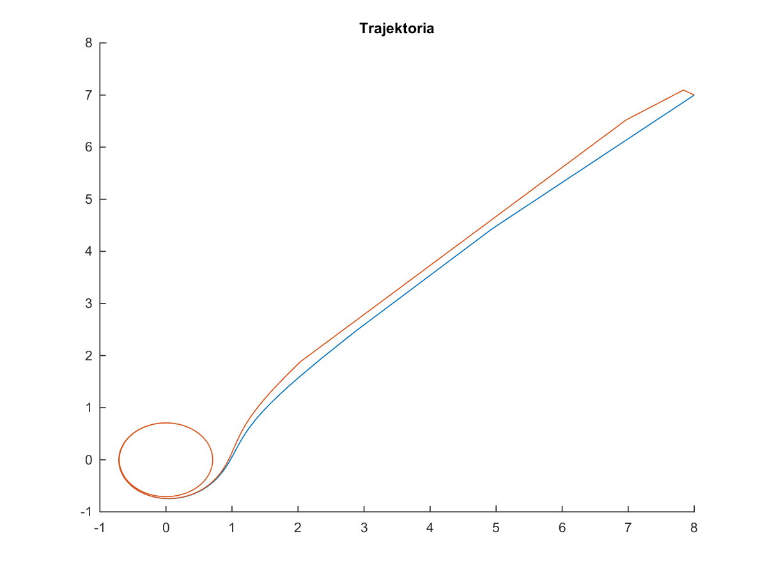

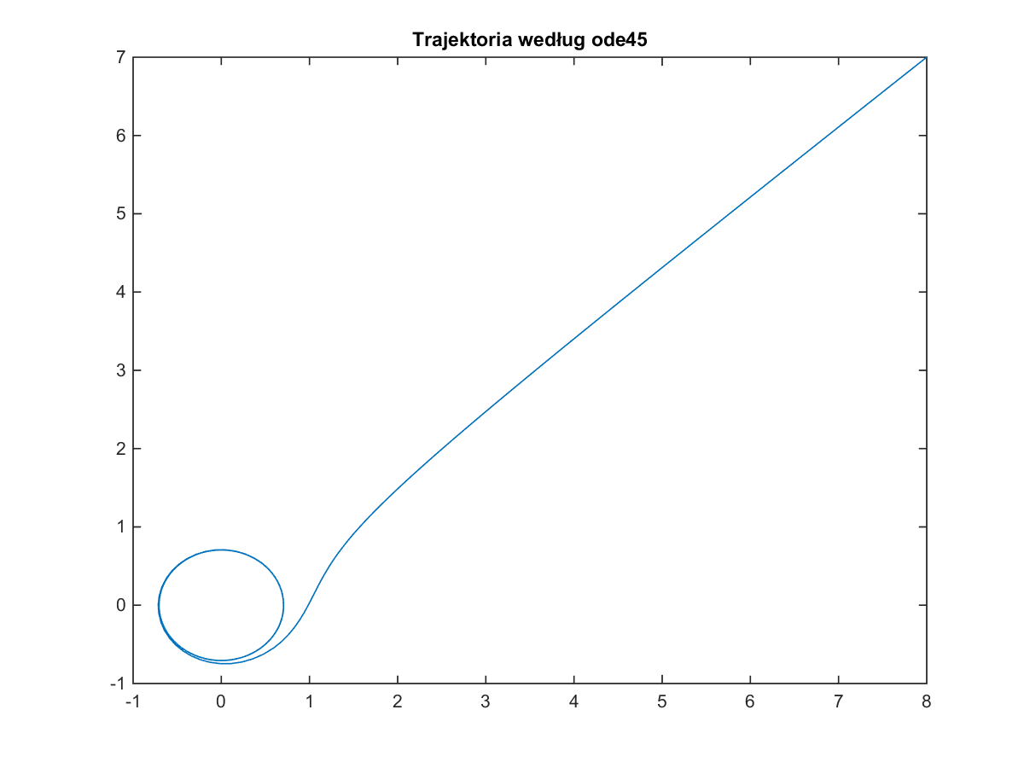

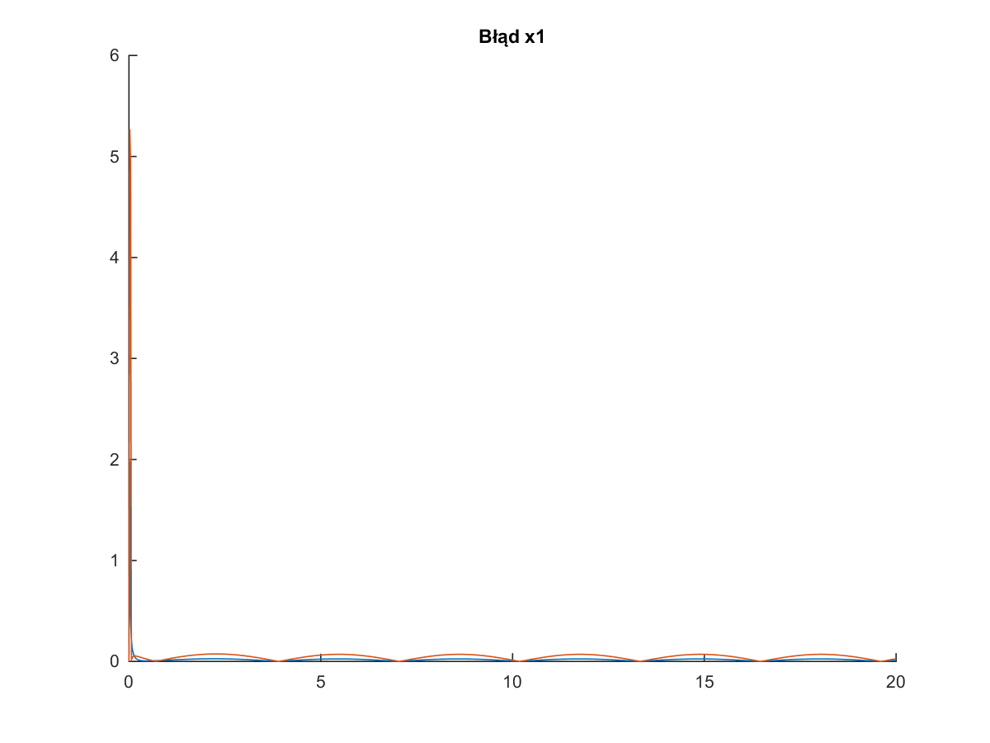

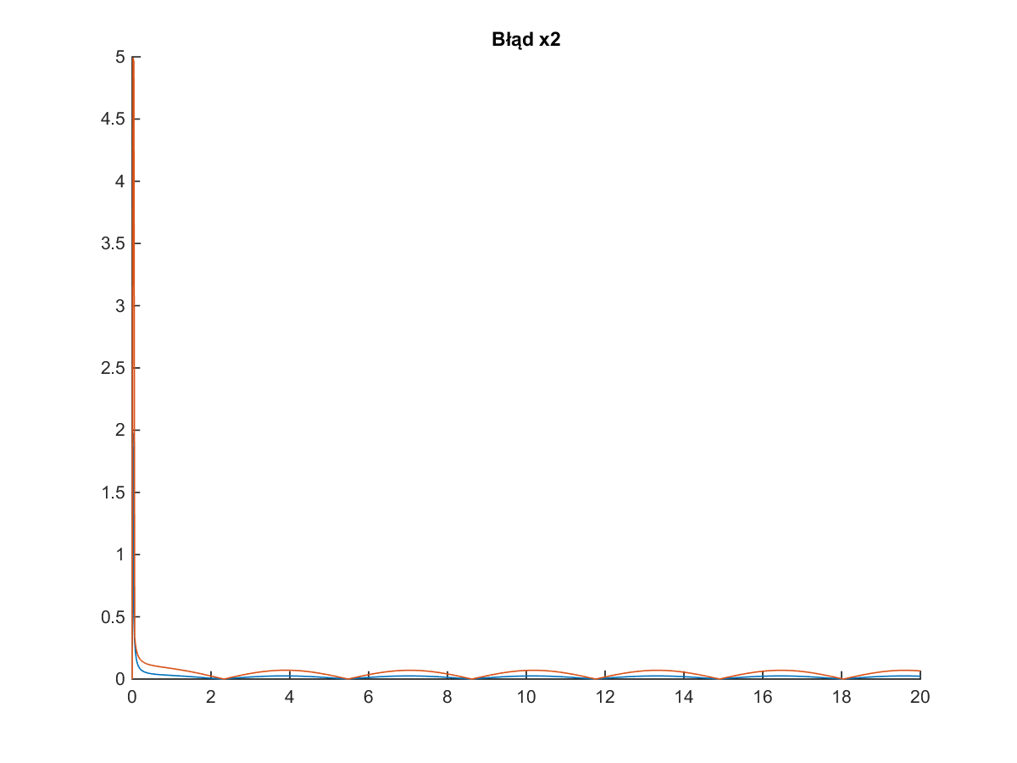

W tym przypadku krok, dla którego metoda dawała poprawne rezultaty wynosił 0.02

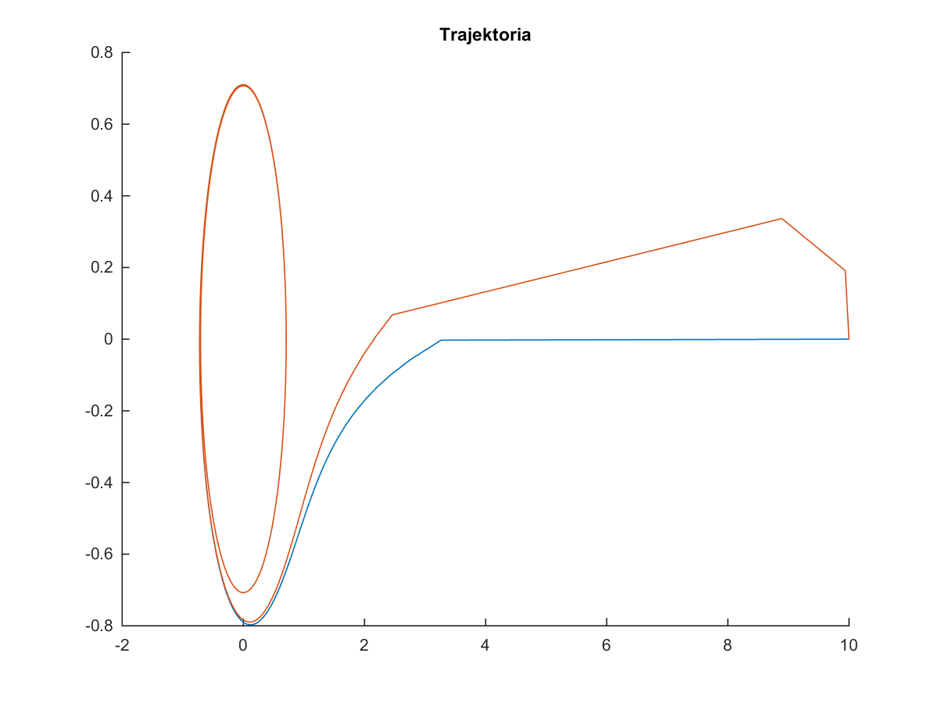

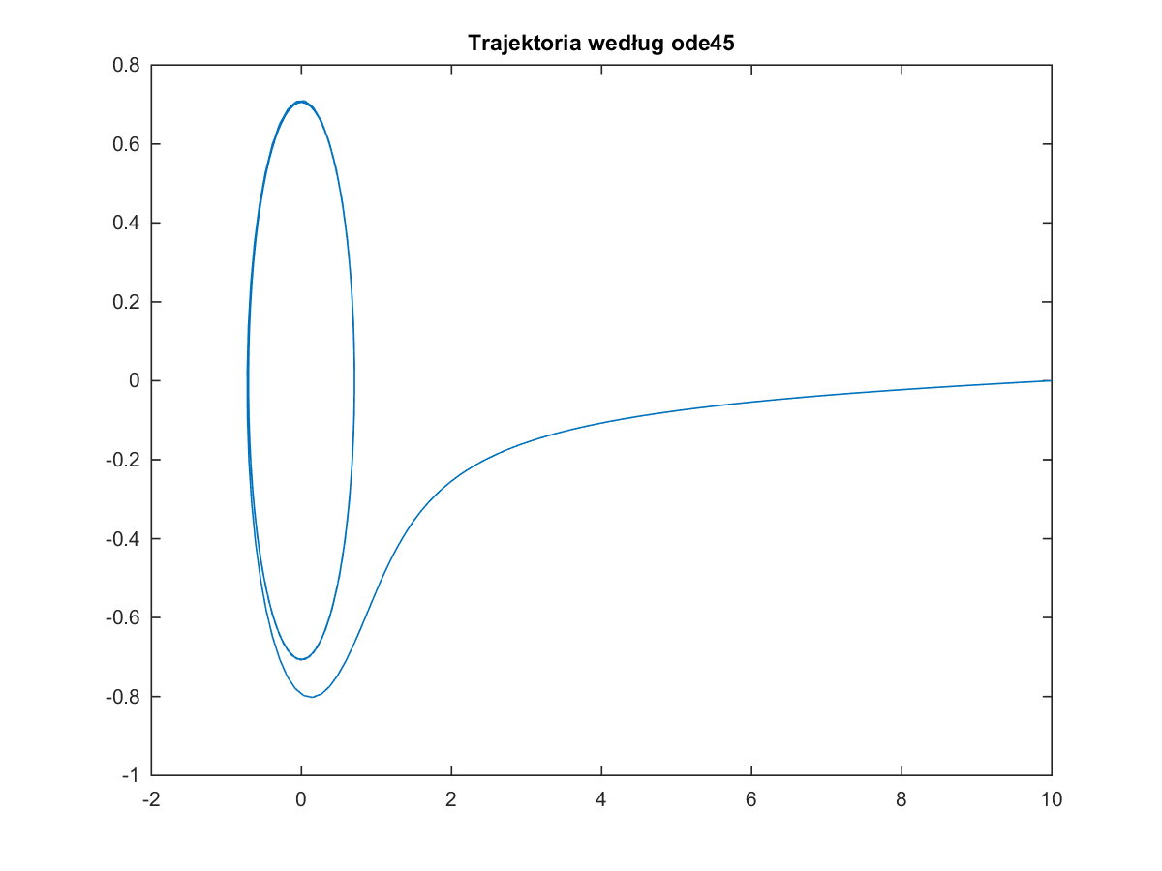

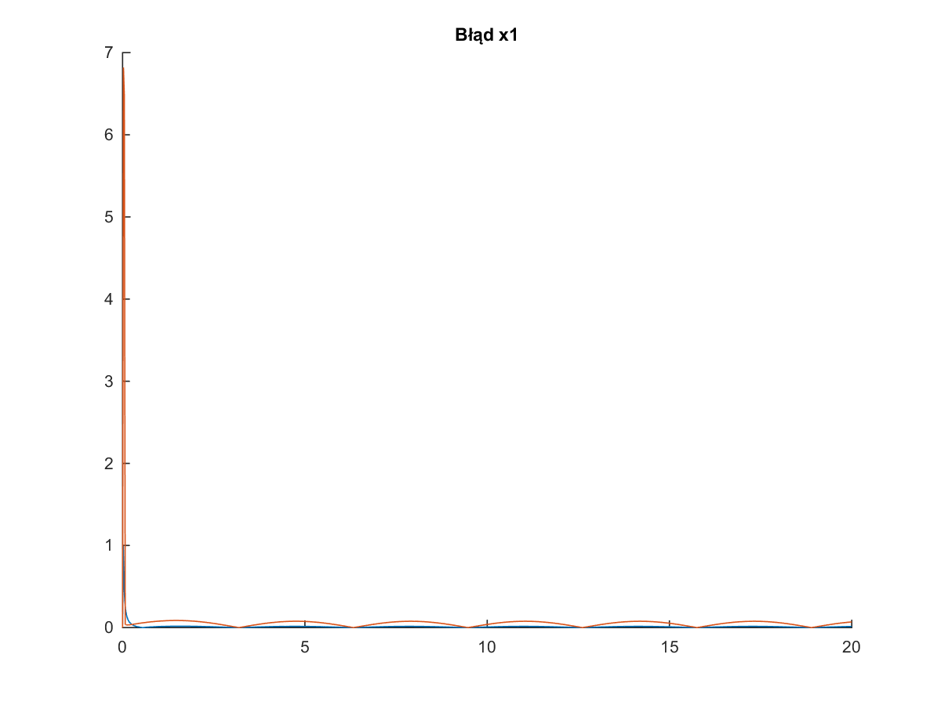

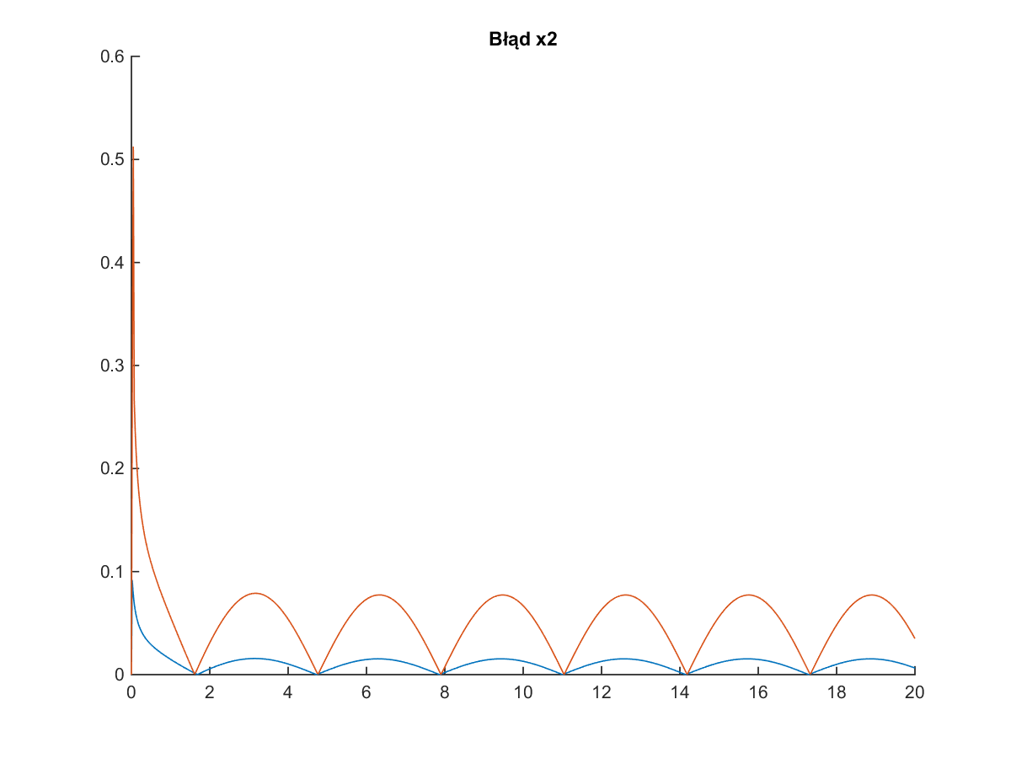

W tym przypadku krok, dla którego metoda dawała poprawne rezultaty wynosił 0.2

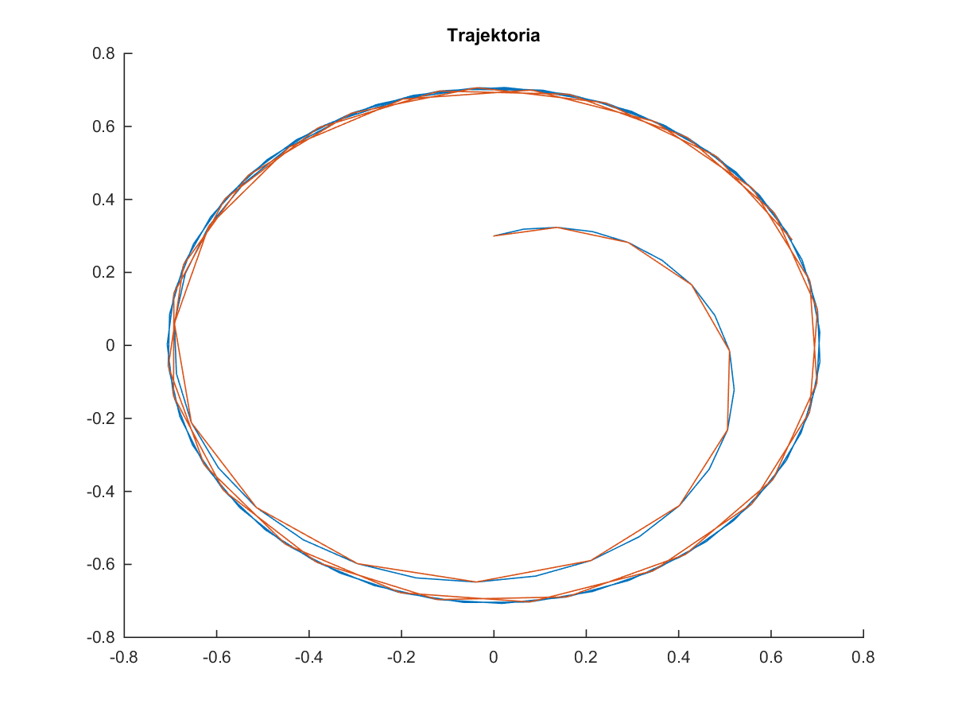

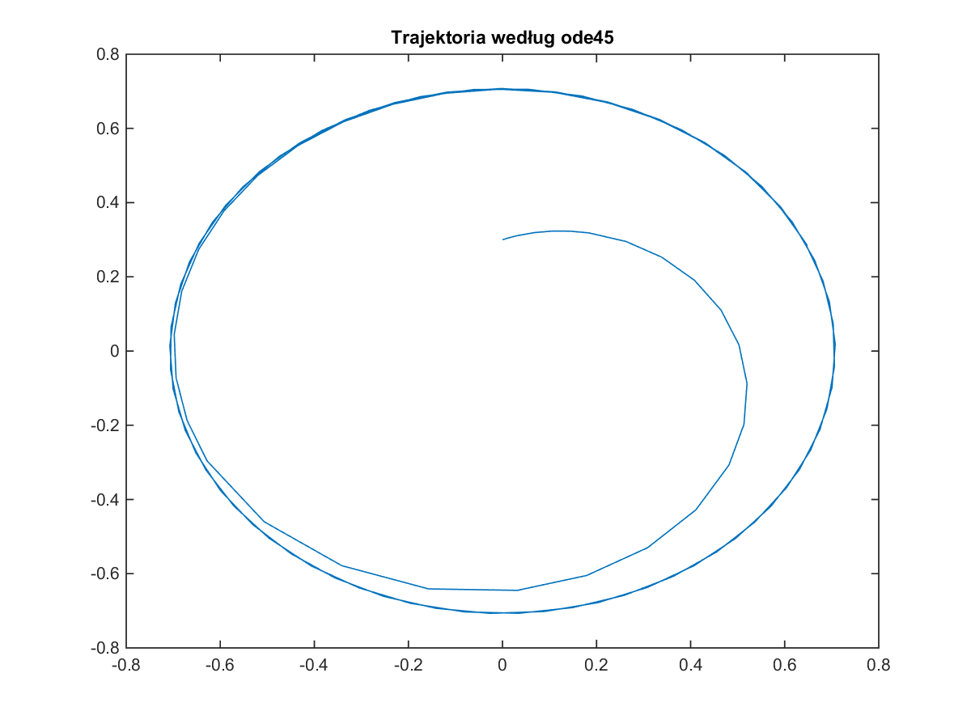

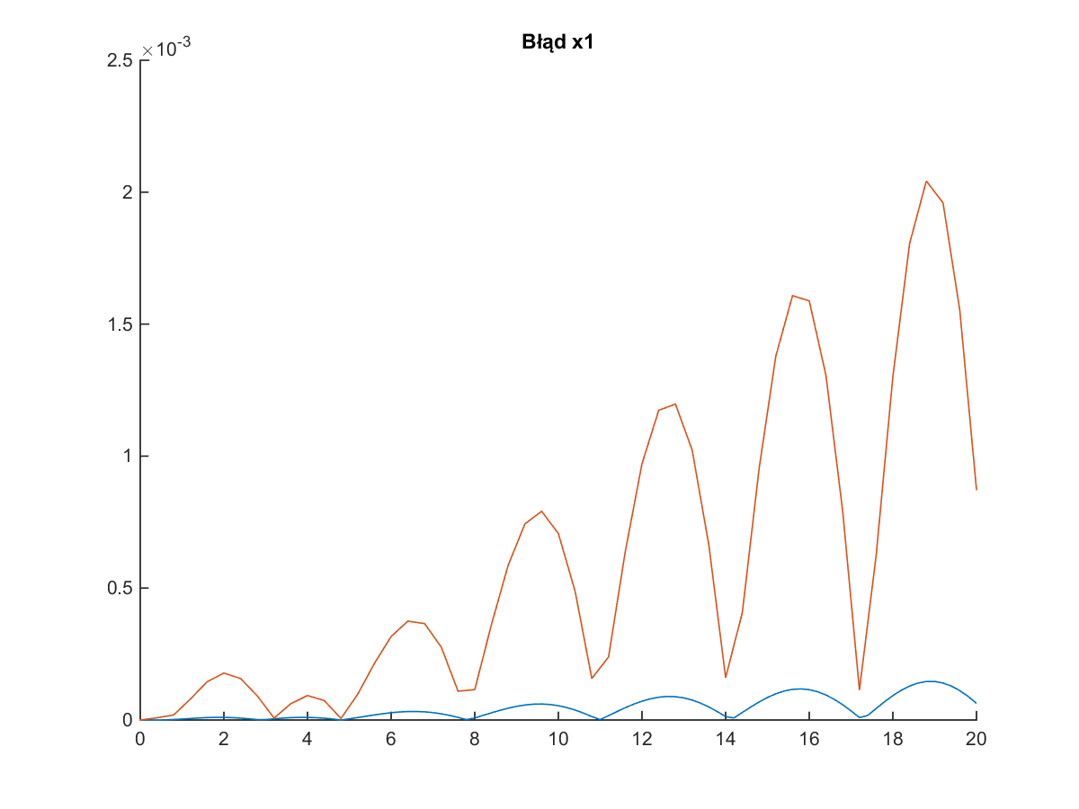

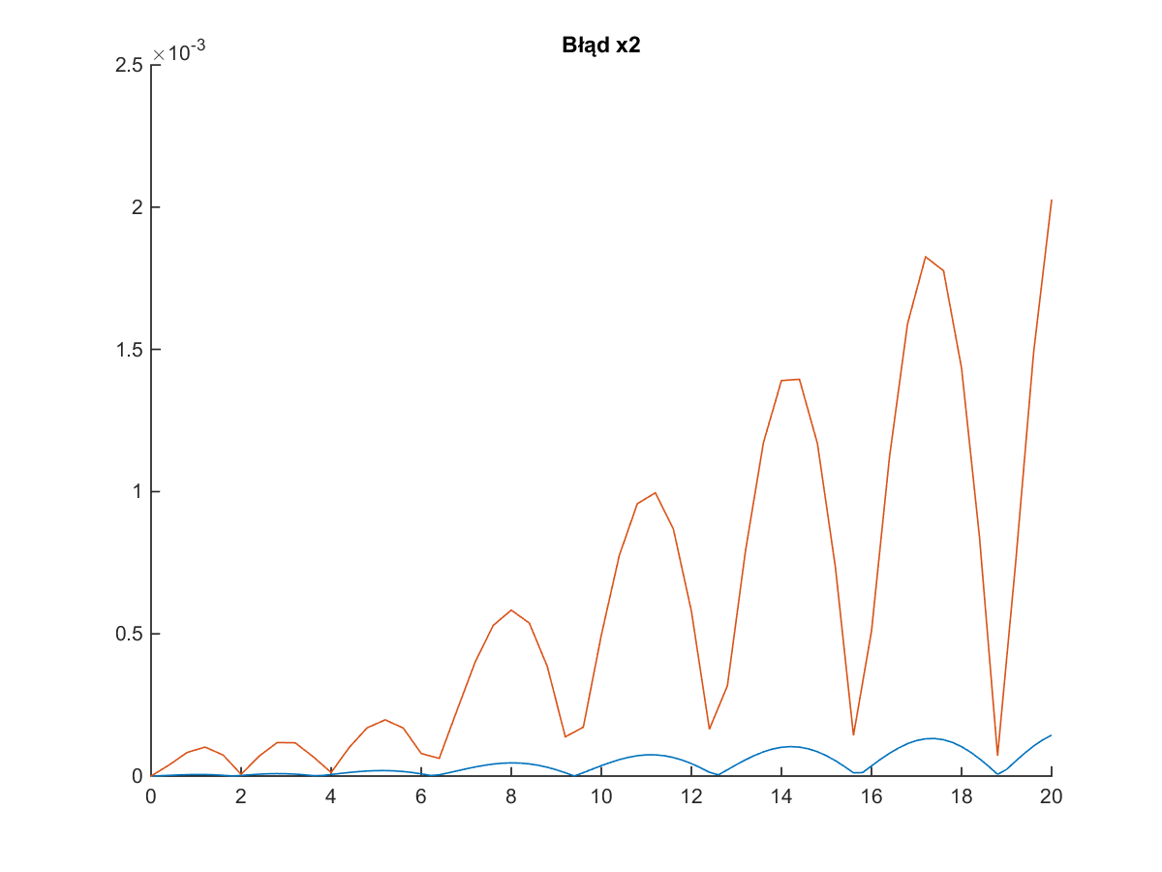

W tym przypadku krok, dla którego metoda dawała poprawne rezultaty wynosił 0.2

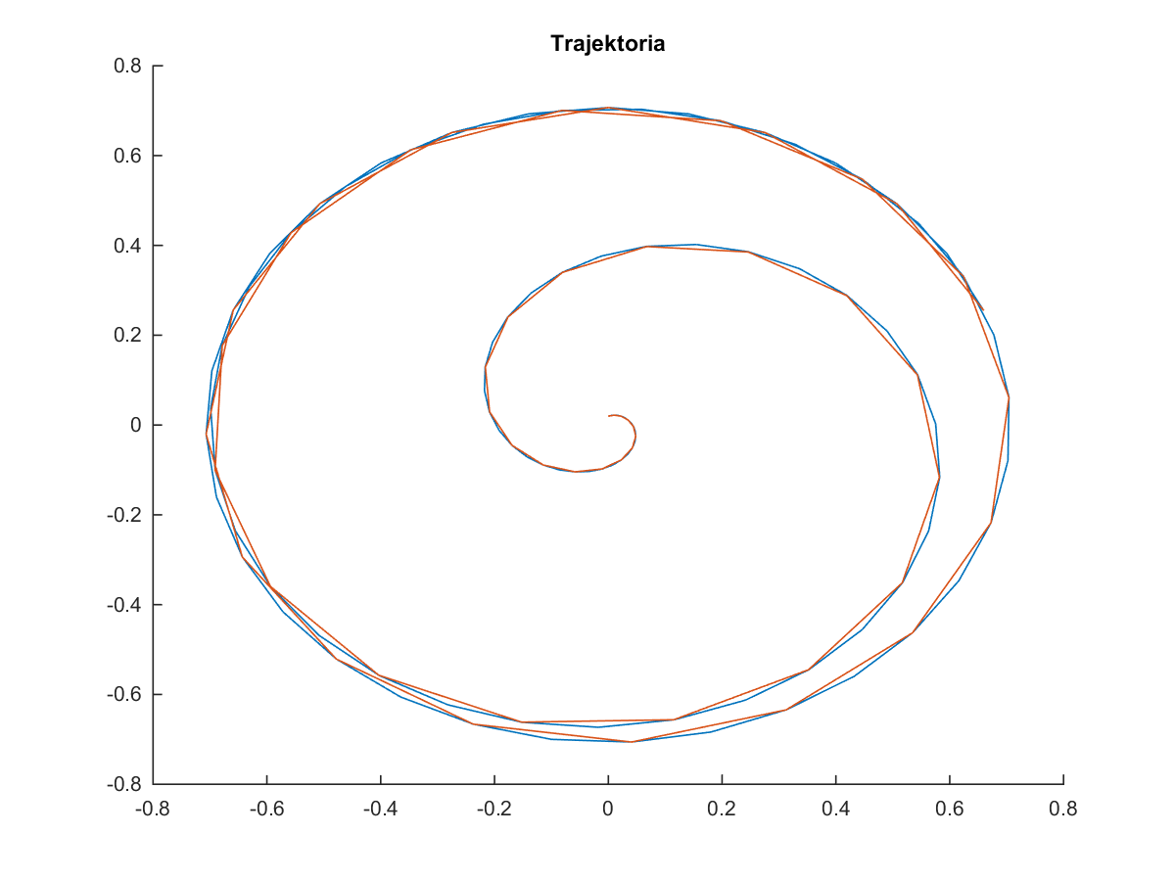

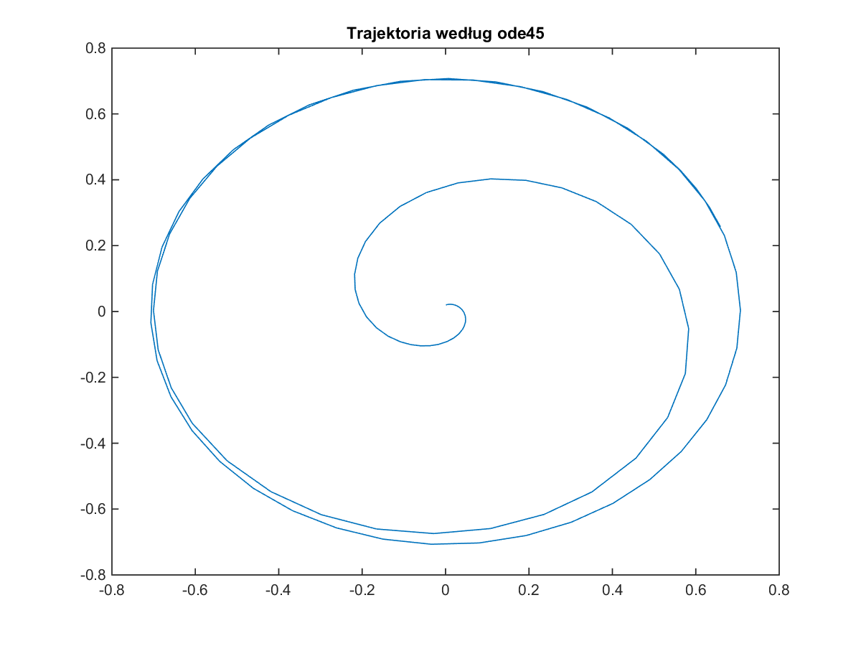

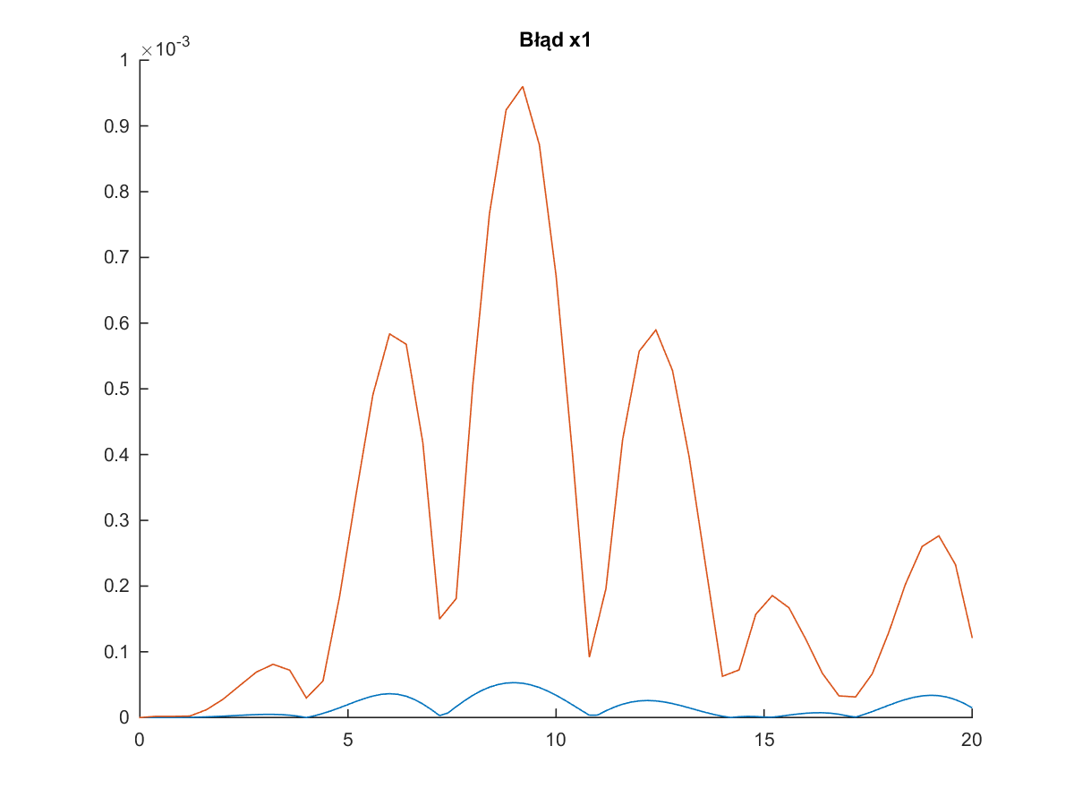

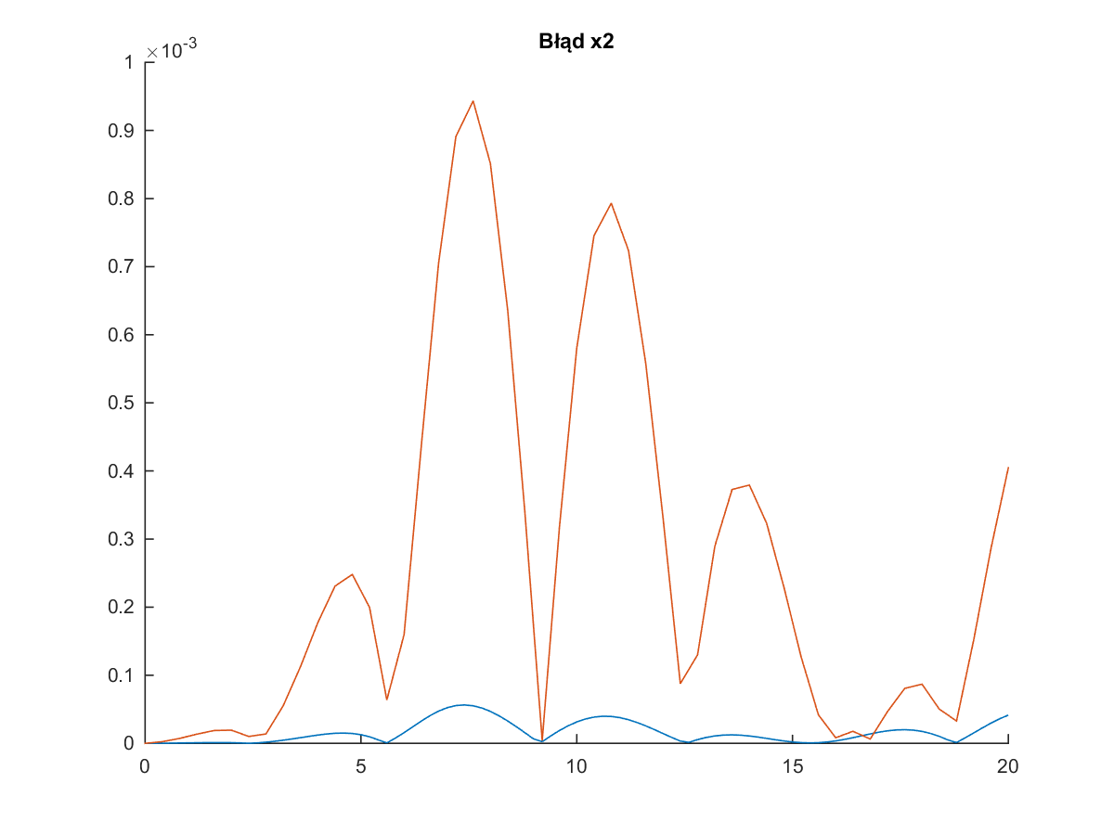

**Metoda predyktor-korektor Adamsa czwartego rzędu:**

P:

E:

K:

E:

Błąd będzie obliczany z zależności:

W tym przypadku krok, dla którego metoda dawała poprawne rezultaty wynosił 0.02

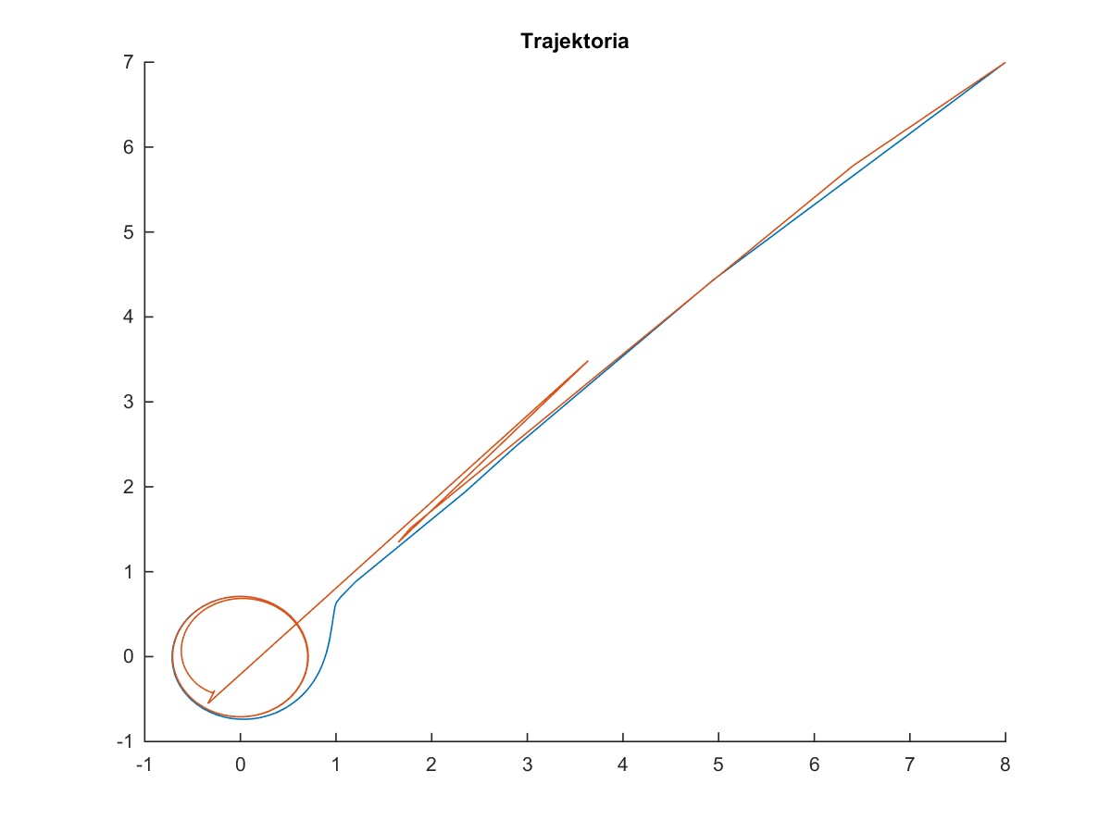



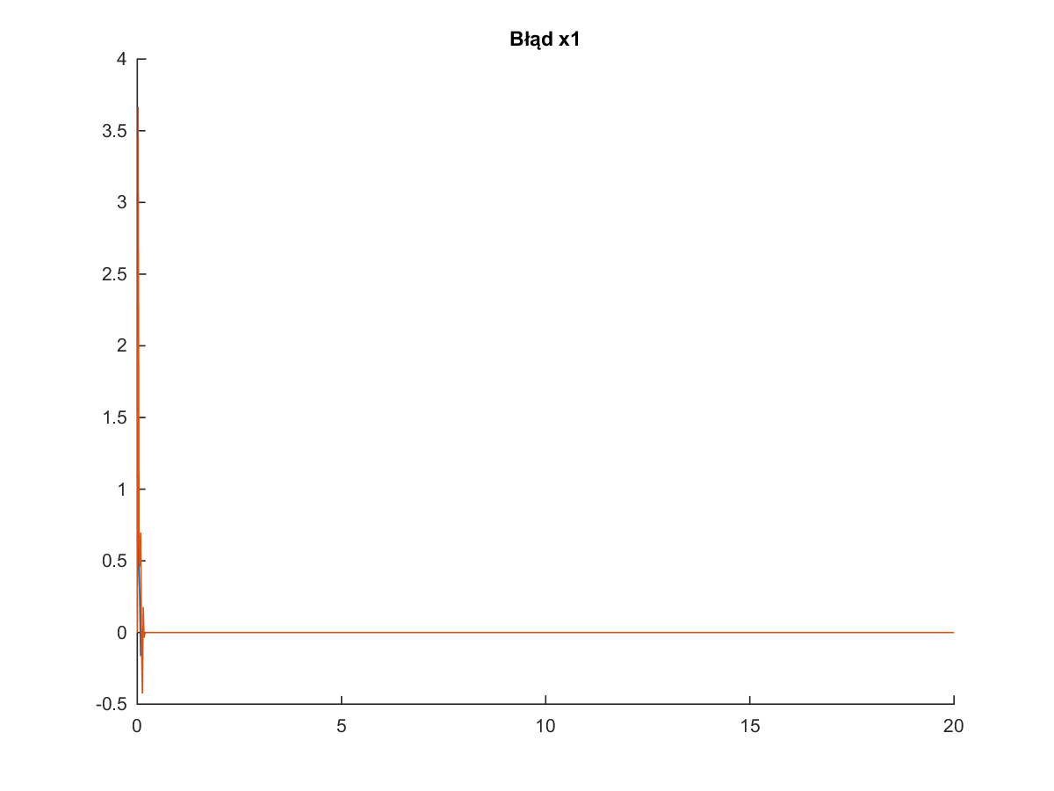

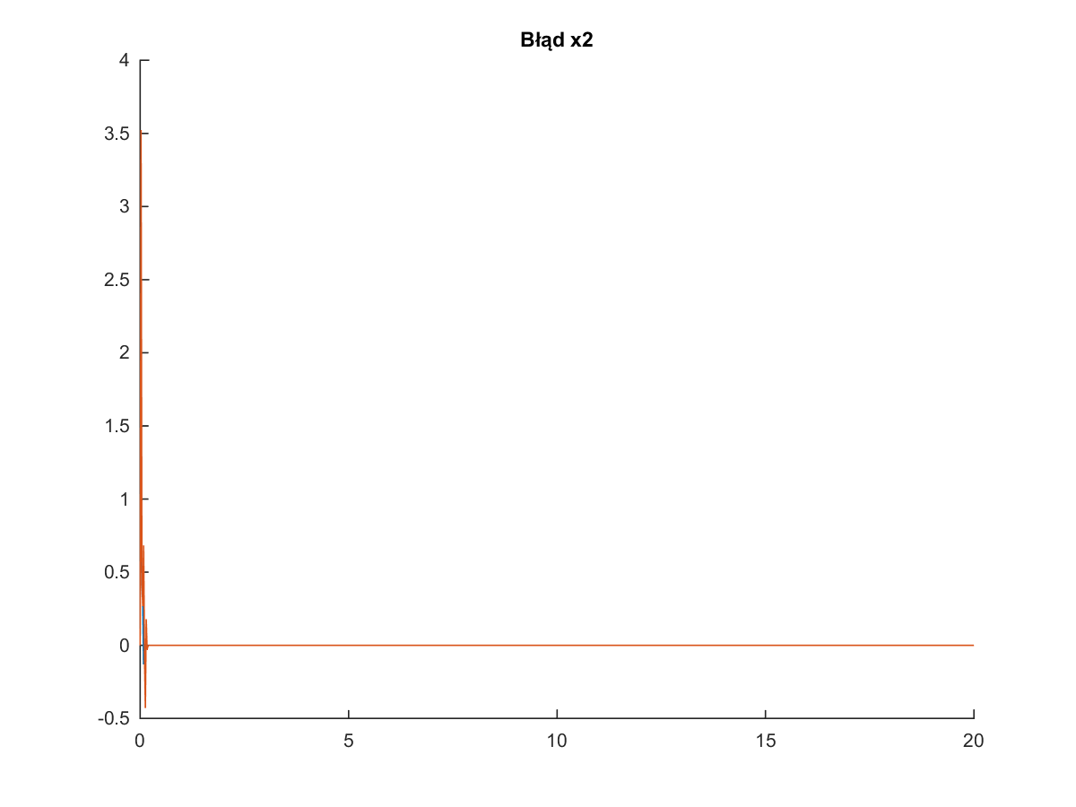

W tym przypadku krok, dla którego metoda dawała poprawne rezultaty wynosił 0.02

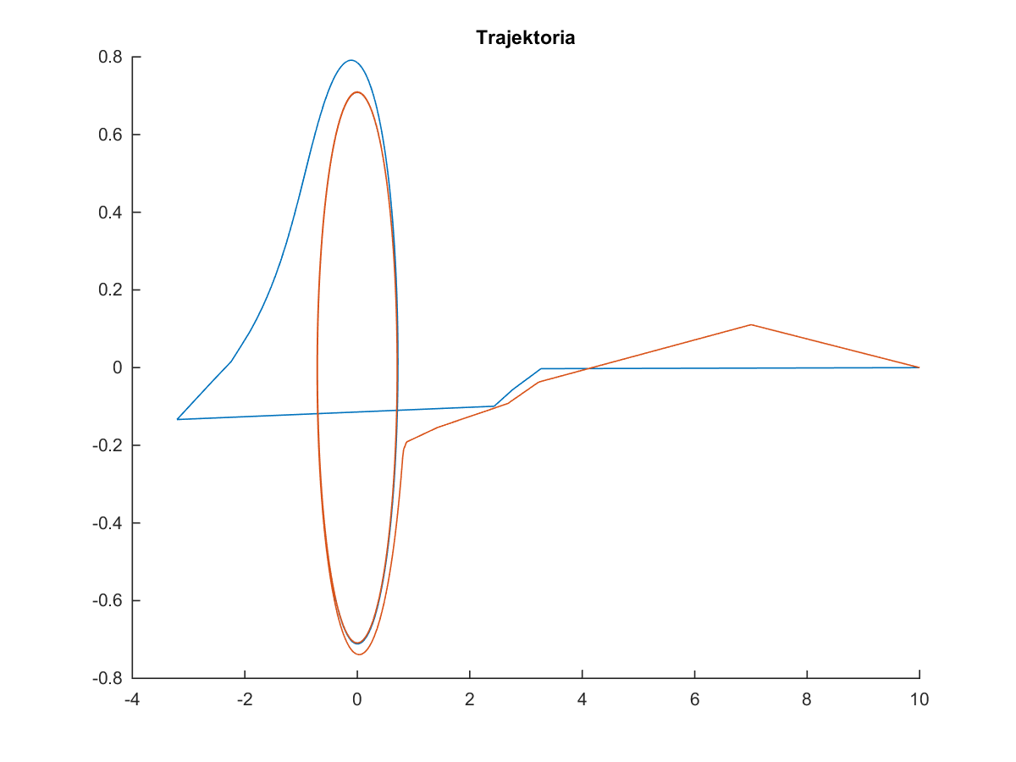



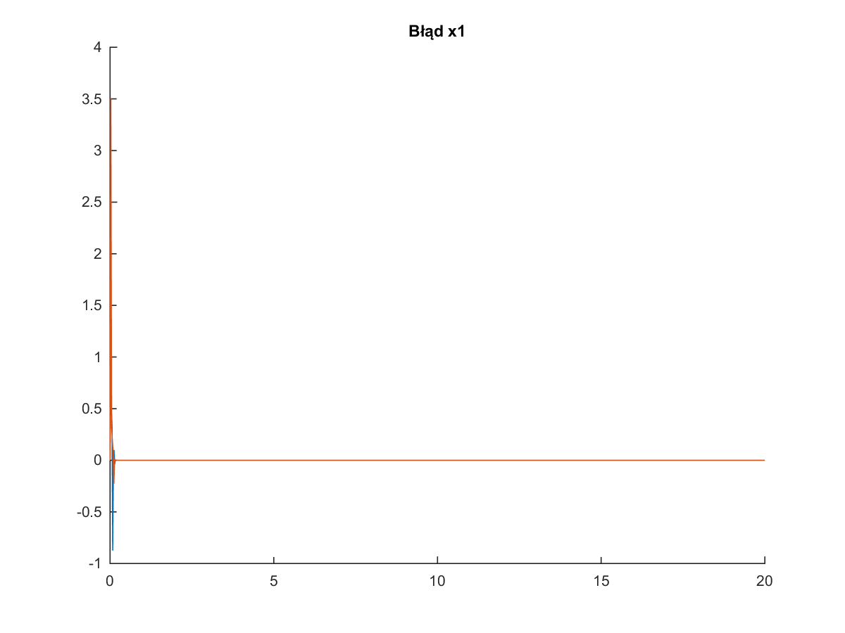

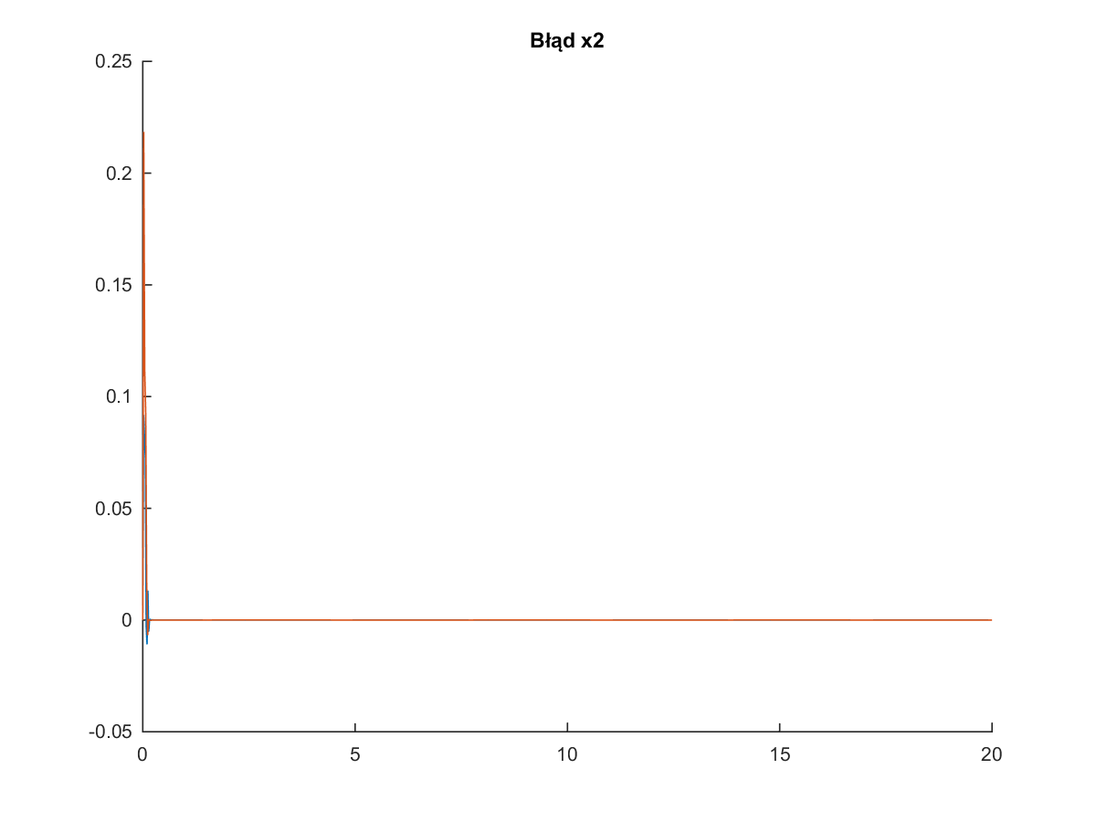

W tym przypadku krok, dla którego metoda dawała poprawne rezultaty wynosił 0.2

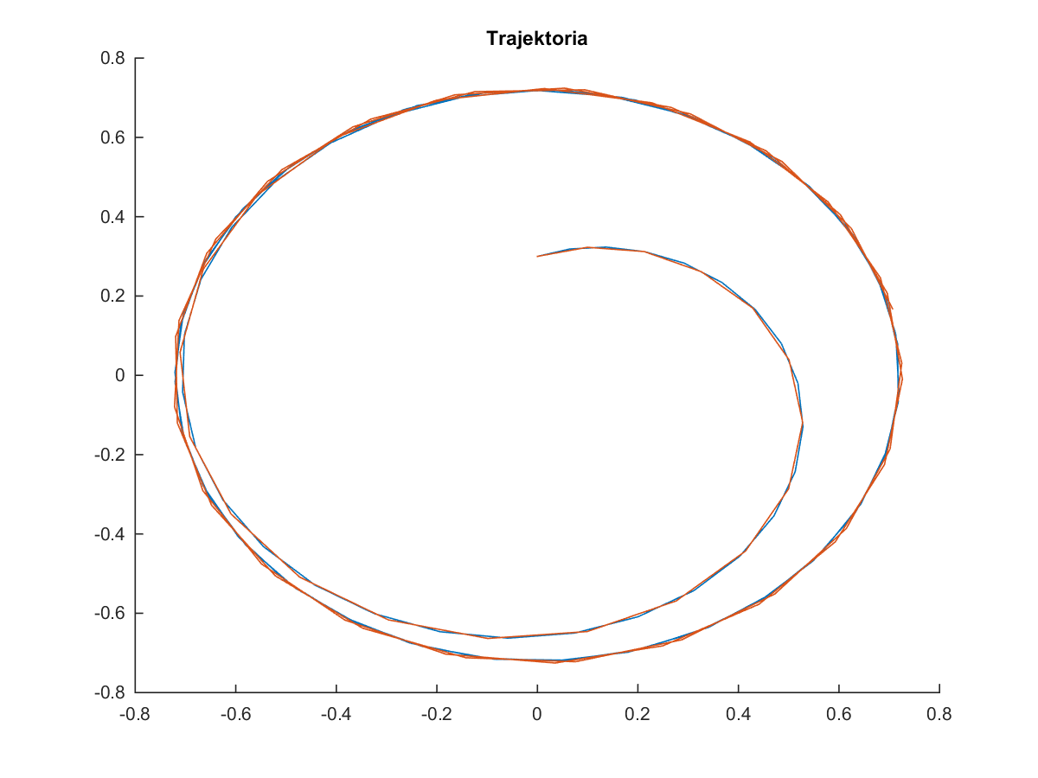



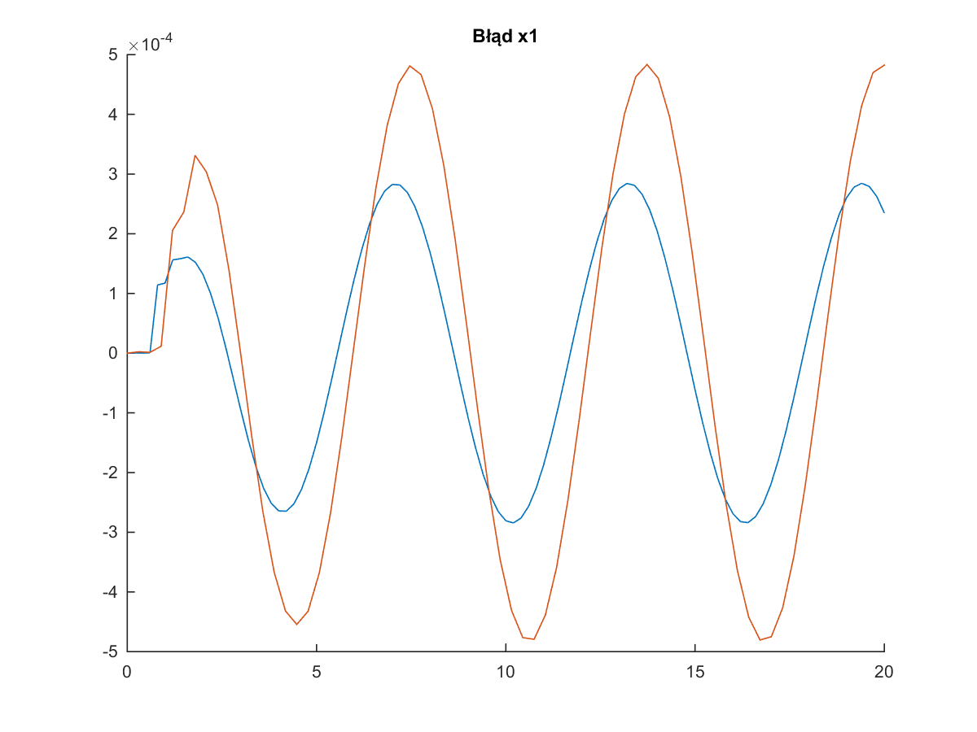

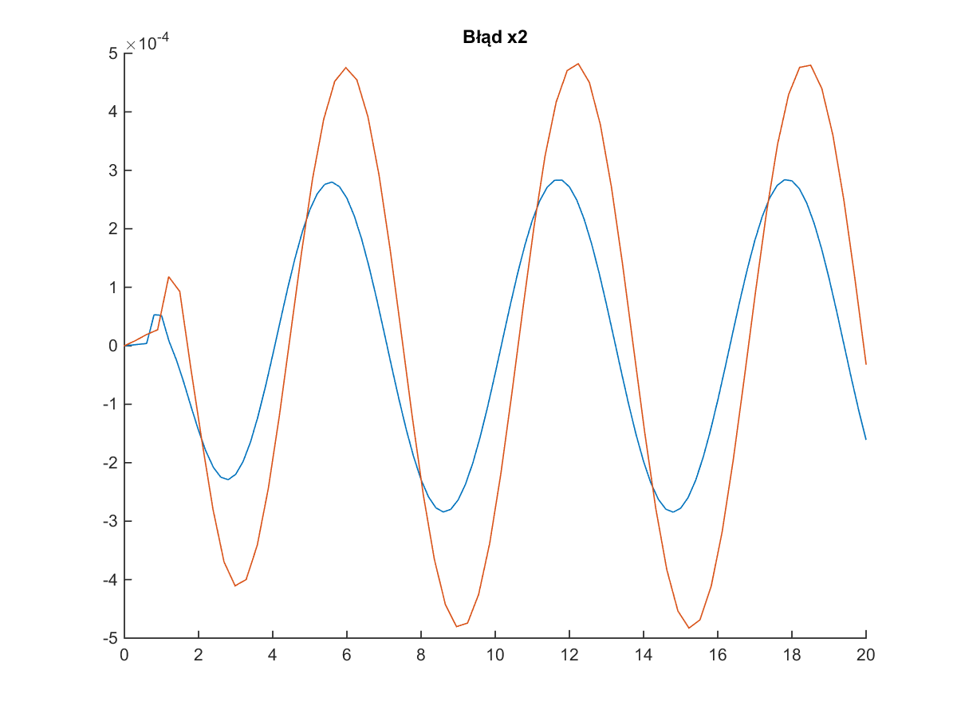

W tym przypadku krok, dla którego metoda dawała poprawne rezultaty wynosił 0.2

